Dalo Store
Manual de Usuario
Aplicación Android — Marketplace de Segunda Mano


Versión 1.0 · Proyecto Intermodular DAM 2025-2026

Índice de Contenidos
Índice de Contenidos 2
1. Introducción 5
1.1 Objetivo de este Manual 5
1.2 Requisitos del Sistema 5
1.3 Navegación General 5
2. Acceso a la Aplicación 6
2.1 Pantalla de Inicio de Sesión 6
Elementos de la Pantalla 6
Pasos para Iniciar Sesión 6
2.2 Pantalla de Registro 7
Campos del Formulario de Registro 7
Pasos para Registrarse 7
3. Pantalla de Inicio (Home) 8
3.1 Barra Superior 8
3.2 Barra de Búsqueda y Filtros 8
3.3 Cuadrícula de Artículos 8
3.4 Diálogo de Filtro por Categoría 8
3.5 Diálogo de Filtro por Precio 9
3.6 Botón Flotante de Publicación (+) 9
4. Pantalla de Búsqueda 10
4.1 Campo de Búsqueda 10
4.2 Chips de Filtro 10
4.3 Resultados de Búsqueda 10
5. Pantalla de Detalle de Artículo 11
5.1 Galería de Imágenes 11
5.2 Información Principal 11
5.3 Información del Vendedor 11
5.4 Botón Contactar Vendedor 11
5.5 Comentarios 11
5.6 Botón Comprar 11
6. Publicar un Artículo 13
6.1 Campos del Formulario 13
6.2 Publicar el Artículo 13
7. Mensajes y Chat 14
7.1 Lista de Conversaciones 14
Información de Cada Conversación 14
Acciones 14
7.2 Conversación (Chat Detallado) 15
Elementos de la Pantalla 15
Cómo Enviar un Mensaje 15
8. Mapa de Productos 16
8.1 Vista del Mapa 16
8.2 Permiso de Ubicación 16
8.3 Tarjeta de Artículo Seleccionado 16
9. Notificaciones 17
9.1 Tipos de Notificaciones 17
9.2 Estructura de Cada Notificación 17
10. Perfil de Usuario 18
10.1 Cabecera del Perfil 18
10.2 Pestañas del Perfil 18
Pestaña 'Artículos' 18
Pestaña 'Ventas' 18
Pestaña 'Compras' 19
10.3 Valorar a otro Usuario 19
10.4 Botón Flotante (+) 19
11. Configuración 20
11.1 Sección 'Cuenta' 20
Diálogo de Edición de Perfil 20
11.2 Sección 'Aplicación' 20
11.3 Sección 'Sesión' 20
12. Flujos Principales de Uso 21
12.1 Cómo Comprar un Artículo 21
12.2 Cómo Vender un Artículo 21
12.3 Cómo Contactar con un Vendedor 21
13. Errores Comunes y Soluciones 22
13.1 Error de Conexión 22
13.2 Credenciales Incorrectas en Login 22
13.3 No Puedo Publicar un Artículo 22
13.4 El Mapa No Muestra Mi Ubicación 22
14. Glosario de Términos 23

1. Introducción
Dalo Store es una aplicación móvil de marketplace de segunda mano diseñada para Android. Permite a los usuarios comprar y vender artículos de forma sencilla, comunicarse directamente con vendedores y compradores a través de un chat integrado, y localizar productos en un mapa interactivo.

1.1 Objetivo de este Manual
Este documento describe de forma detallada cada pantalla de la aplicación, sus elementos de interfaz y los pasos necesarios para realizar las principales acciones disponibles. Está destinado a usuarios finales de la aplicación.

1.2 Requisitos del Sistema
- Dispositivo Android con versión mínima Android 8.0 (Oreo) o superior.
- Conexión a Internet activa para sincronizar datos con el servidor.
- Permisos opcionales: Ubicación (para el mapa), Almacenamiento (para subir imágenes).

1.3 Navegación General
La aplicación utiliza una barra de navegación inferior visible en las pantallas principales, con los siguientes apartados:
- Inicio — Explorar todos los artículos disponibles.
- Buscar — Búsqueda avanzada con filtros.
- Mensajes — Listado de conversaciones activas.
- Mapa — Visualización de artículos en el mapa.
- Notificaciones — Alertas y avisos del sistema.
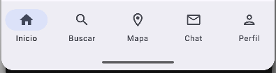

2. Acceso a la Aplicación

2.1 Pantalla de Inicio de Sesión
Al abrir la aplicación por primera vez o tras cerrar sesión, el usuario accede a la pantalla de inicio de sesión ('Login'). Muestra el logotipo de Dalo Store y un formulario de acceso.

Elementos de la Pantalla
- Logo — Logotipo de la aplicación en la parte superior.
- Campo 'Correo electrónico' — Introduce la dirección de correo registrada. Teclado de tipo email.
- Campo 'Contraseña' — Introduce la contraseña. La visibilidad se puede alternar con el icono del ojo.
- Botón 'Entrar Ahora' — Inicia el proceso de autenticación.
- Enlace '¿Eres nuevo? Crea una cuenta' — Navega a la pantalla de registro.

Pasos para Iniciar Sesión
- 1. Escribe tu correo electrónico en el campo correspondiente.
- 2. Escribe tu contraseña.
- 3. Pulsa 'Entrar Ahora'.
- 4. Si los datos son correctos, accederás a la pantalla de inicio.

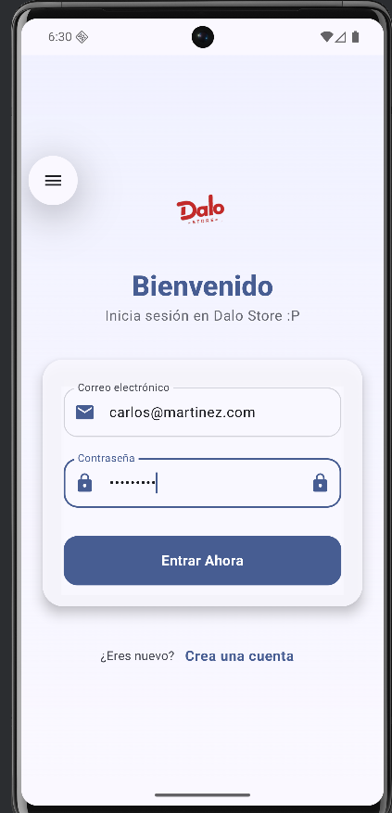
Si los datos son incorrectos, aparecerá un mensaje de error en rojo sobre el formulario. Comprueba que el correo y la contraseña son correctos. Durante el inicio de sesión, el botón mostrará un indicador de carga circular.

2.2 Pantalla de Registro
La pantalla de registro ('Crear Cuenta') permite crear una nueva cuenta de usuario en Dalo Store. Se accede desde el enlace de la pantalla de inicio de sesión.

Campos del Formulario de Registro
- Nombre completo — Nombre completo del usuario (obligatorio).
- Correo electrónico — Debe ser único y válido (obligatorio).
- Contraseña — Mínimo 8 caracteres (obligatorio).
- Confirmar contraseña — Debe coincidir exactamente con la contraseña (obligatorio).
- Teléfono — Número de contacto, ej.: +34 123 456 789 (obligatorio).
- Ubicación — Ciudad y país de residencia (obligatorio).
- Biografía — Breve descripción personal (opcional, máximo 3 líneas).
- Botón 'Crear Cuenta' — Se activa solo cuando todos los campos obligatorios están completos y las contraseñas coinciden.

Pasos para Registrarse
- 1. Pulsa ‘Eres nuevo? Crea una cuenta' en la pantalla de login.
- 2. Completa todos los campos obligatorios del formulario.
- 3. Asegúrate de que las contraseñas coinciden.
- 4. Pulsa 'Crear Cuenta'.
- 5. Si el registro es exitoso, serás redirigido automáticamente a la pantalla de inicio.
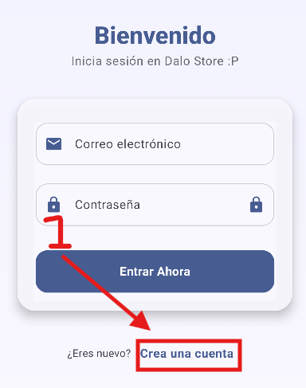
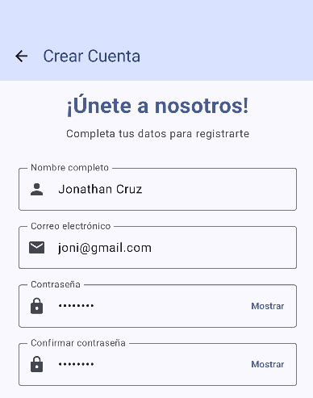
ℹ️ La pantalla es deslizable verticalmente para acceder a todos los campos. Pulsa la flecha ← de la barra superior para volver a la pantalla de login.

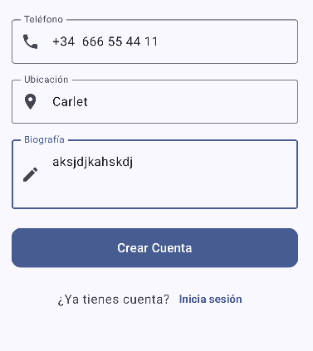

3. Pantalla de Inicio (Home)
La pantalla de inicio es el punto central de la aplicación. Permite explorar todos los artículos disponibles, filtrarlos por categoría y precio, y acceder a las demás secciones.

3.1 Barra Superior
- Logo — Logotipo de la app a la izquierda.
- Saludo personalizado — 'Hola, [Nombre]!' con subtítulo 'Descubre tesoros hoy'.
- Avatar del usuario — Círculo con la inicial del nombre o foto de perfil. Al pulsarlo, navega a la pantalla de Perfil.
- Icono de Ajustes — Navega a la pantalla de Configuración.
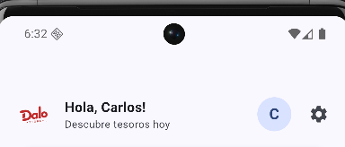

3.2 Barra de Búsqueda y Filtros
Debajo de la barra superior se encuentra una barra de búsqueda y chips de filtro.
- Caja de búsqueda — Escribe texto para filtrar artículos en tiempo real. Botón ✕ para borrar la búsqueda.
- Chip 'Categorías' — Abre un diálogo para seleccionar una categoría.
- Chip 'Rango de Precio' — Abre un diálogo con un slider para definir el rango de precios.
- Botón eliminar filtros — Aparece cuando hay filtros activos. Restablece todos los filtros.

3.3 Cuadrícula de Artículos
Los artículos se muestran en una cuadrícula de 2 columnas. Cada tarjeta muestra:
- Imagen del artículo.
- Nombre del artículo.
- Precio en euros.
- Estado del producto (Nuevo, Como nuevo, etc.).
- Botón de compra rápida.
Pulsa cualquier tarjeta para ver el detalle completo del artículo.
Desliza hacia abajo para refrescar la lista de artículos (Pull-to-Refresh).
📸 [CAPTURA: Cuadrícula de artículos]

3.4 Diálogo de Filtro por Categoría
Al pulsar el chip 'Categorías', aparece un diálogo con chips horizontales que representan todas las categorías disponibles (Electrónica, Moda, Hogar, etc.). Selecciona una para filtrar o 'Todas' para quitar el filtro.
📸 [CAPTURA: Diálogo de selección de categoría]

3.5 Diálogo de Filtro por Precio
El chip 'Rango de Precio' abre un diálogo con un slider doble para establecer el precio mínimo y máximo. Pulsa 'Aplicar' para filtrar los resultados.
📸 [CAPTURA: Diálogo de rango de precio]

3.6 Botón Flotante de Publicación (+)
El botón flotante (+) situado en la esquina inferior derecha permite publicar un nuevo artículo. Al pulsarlo, navega a la pantalla 'Publicar Artículo'.

4. Pantalla de Búsqueda
La pantalla de búsqueda es accesible desde la barra de navegación inferior (icono 🔍). Ofrece una experiencia de búsqueda completa con campo de texto en la barra superior y filtros combinados.

4.1 Campo de Búsqueda
La barra de búsqueda está integrada en la parte superior de la pantalla. Escribe palabras clave para buscar artículos en tiempo real. Pulsa ✕ para borrar el término de búsqueda.

4.2 Chips de Filtro
- Categorías — Filtra por categoría seleccionada.
- Precio — Muestra el rango activo (ej: '50-500€') cuando está aplicado.
- Limpiar — Aparece cuando hay filtros o texto activos. Restablece todo.

4.3 Resultados de Búsqueda
Los resultados se muestran en cuadrícula de 2 columnas. Si no hay resultados, aparece el mensaje 'No encontramos resultados — Intenta con otras palabras clave'.
📸 [CAPTURA: Pantalla de Búsqueda con resultados]

📸 [CAPTURA: Estado vacío de búsqueda]

5. Pantalla de Detalle de Artículo
Al pulsar sobre cualquier artículo (desde Home o Búsqueda), se accede a la pantalla de detalle. Aquí se muestra toda la información del producto y las opciones para comprarlo o contactar con el vendedor.

5.1 Galería de Imágenes
En la parte superior se muestra la imagen principal del artículo con altura fija. Si no hay imagen disponible, aparece un icono de carrito de compra.
📸 [CAPTURA: Cabecera con imagen del artículo]

5.2 Información Principal
- Nombre del artículo — Título en letra grande.
- Precio — En euros, destacado en color primario.
- Estado del producto — Badge de color según estado: verde (Nuevo), amarillo (Buen estado), naranja (Usado), etc.
- Categoría — Nombre de la categoría del artículo.
- Ubicación — Ciudad donde se vende el artículo (icono 📍).
- Fecha de publicación — Fecha en que fue publicado.
- Etiquetas — Chips con las etiquetas del artículo (si las tiene).
- Descripción — Texto completo de la descripción del artículo.

5.3 Información del Vendedor
Muestra una tarjeta con el nombre del vendedor y su calificación promedio (número de estrellas y total de valoraciones).

5.4 Botón Contactar Vendedor
Si no eres el propietario del artículo, aparece el botón 'Contactar vendedor'. Al pulsarlo, se crea o abre una conversación de chat con el vendedor sobre ese artículo específico y se navega al chat.
ℹ️ Si eres el propietario del artículo, el botón de contactar no aparecerá.

5.5 Comentarios
Si el artículo tiene comentarios, aparecen debajo del vendedor en tarjetas individuales con el nombre del autor, el texto y la fecha.

5.6 Botón Comprar
Si el artículo está publicado (disponible), aparece el botón 'Comprar' al final de la pantalla. Al pulsarlo, se registra la solicitud de compra.
ℹ️ Si ya eres el propietario, el botón de compra no estará disponible.

📸 [CAPTURA: Pantalla de Detalle — Detalles y botones]

6. Publicar un Artículo
Para poner a la venta un artículo, pulsa el botón flotante (+) en la pantalla de inicio o en la pantalla de perfil. Se abrirá el formulario de publicación.

6.1 Campos del Formulario
- Imágenes (máx. 10) — Permite seleccionar varias imágenes desde la galería. Muestra un botón '+Añadir' y previsualizaciones de las imágenes seleccionadas con opción de eliminarlas.
- Nombre del artículo * — Título breve y descriptivo (obligatorio).
- Descripción * — Texto detallado del artículo (obligatorio, campo multilínea).
- Precio (€) * — Precio numérico (obligatorio).
- Ubicación * — Ciudad donde se encuentra (obligatorio). Ej: Madrid, Barcelona.
- Antigüedad (años) — Años de uso del artículo (0 = menos de 1 año). Opcional.
- Estado del producto * — Chips seleccionables: Nuevo, Como nuevo, Buen estado, Aceptable (obligatorio).
- Categoría * — Chips con las categorías disponibles a seleccionar (obligatorio).

6.2 Publicar el Artículo
Una vez completados todos los campos obligatorios, pulsa el botón 'Publicar Artículo'. Durante el proceso aparece un indicador de carga. Al completarse, vuelves a la pantalla anterior y el artículo quedará disponible en el marketplace.
ℹ️ Los campos marcados con * son obligatorios. El botón 'Publicar Artículo' está deshabilitado durante el proceso de envío. Si ocurre un error, aparecerá un mensaje en rojo.

📸 [CAPTURA: Formulario de Publicación — Imágenes y campos superiores]

📸 [CAPTURA: Formulario de Publicación — Estado, categoría y botón publicar]

7. Mensajes y Chat
La funcionalidad de mensajería permite comunicarte directamente con vendedores y compradores a través de conversaciones asociadas a artículos.

7.1 Lista de Conversaciones
Accede desde la pestaña 💬 de la barra de navegación inferior. Muestra todas las conversaciones activas del usuario.

Información de Cada Conversación
- Avatar del otro usuario.
- Nombre del otro usuario.
- Artículo al que está vinculada la conversación (nombre y precio).
- Último mensaje enviado o recibido (truncado si es largo).
- Fecha/hora del último mensaje.
- Contador de mensajes.

Acciones
- Pulsar una conversación — Navega al chat detallado con ese usuario.
- Icono Actualizar 🔄 — Recarga la lista de conversaciones.
- Arrastra hacia abajo — Refresca la lista (Pull-to-Refresh).
ℹ️ Si no tienes conversaciones, aparece el mensaje: 'No tienes conversaciones — Cuando contactes con un vendedor o alguien te escriba, aparecerá aquí'.

📸 [CAPTURA: Lista de Conversaciones]

7.2 Conversación (Chat Detallado)
Al pulsar una conversación, accedes a la pantalla de chat donde puedes leer el histórico de mensajes y enviar nuevos mensajes.

Elementos de la Pantalla
- Barra superior — Muestra el nombre del artículo relacionado.
- Burbujas de mensajes — Los mensajes propios aparecen a la derecha (color primario) y los del otro usuario a la izquierda (color gris).
- Hora del mensaje — Mostrada en cada burbuja.
- Indicador de leído — Icono ✓ en los mensajes propios.
- Campo de texto inferior — Para escribir un mensaje (máx. 4 líneas).
- Botón Enviar — Se activa cuando hay texto escrito.
- Botón Actualizar 🔄 — Recarga los mensajes.

Cómo Enviar un Mensaje
- 1. Escribe el mensaje en el campo de texto.
- 2. Pulsa el botón de envío (▶).
- 3. El mensaje aparecerá en la lista en tiempo real.
ℹ️ El chat se desplaza automáticamente al último mensaje al entrar o al recibir nuevos mensajes. Si hay un error al enviar, aparece una notificación (Snackbar) en la parte inferior.

📸 [CAPTURA: Pantalla de Chat — Conversación activa]

8. Mapa de Productos
La pantalla de mapa (icono 🗺️) muestra la ubicación geográfica de los artículos disponibles sobre un mapa de Google Maps.

8.1 Vista del Mapa
El mapa se centra inicialmente en Madrid (España). Cada artículo disponible con coordenadas aparece como un marcador en el mapa.
- Marcadores — Indican la posición de cada artículo. Al pulsar un marcador, muestra el nombre y el precio del artículo.
- Controles de zoom — Botones +/- para acercar/alejar el mapa.
- Botón de mi ubicación — Si se han concedido permisos, centra el mapa en la posición actual del usuario.

8.2 Permiso de Ubicación
Al entrar en el mapa por primera vez, la aplicación solicita permiso para acceder a la ubicación del dispositivo. Este permiso es opcional pero permite centrar el mapa en tu posición y ver artículos cercanos.
ℹ️ Si denegas el permiso, aparece un aviso en la parte superior del mapa: 'Ubicación desactivada — Activar'. Puedes pulsarlo en cualquier momento para volver a solicitar el permiso.

8.3 Tarjeta de Artículo Seleccionado
Al pulsar un marcador del mapa, aparece una tarjeta informativa en la parte inferior de la pantalla con:
- Imagen del artículo.
- Nombre y precio.
- Localidad.
- Botón 'Ver detalle' — Navega a la pantalla de detalle del artículo.
- Botón ✕ — Cierra la tarjeta.
📸 [CAPTURA: Mapa con marcadores de artículos]

📸 [CAPTURA: Tarjeta de artículo seleccionado en el mapa]

9. Notificaciones
La pantalla de notificaciones (icono 🔔 en la barra de navegación) muestra los avisos y alertas recientes relacionados con la actividad del usuario.

9.1 Tipos de Notificaciones
- Venta exitosa — Aviso cuando se confirma una venta.
- Nuevo mensaje — Aviso cuando alguien te envía un mensaje.
- Oferta recibida — Aviso cuando reciben una oferta por un artículo.

9.2 Estructura de Cada Notificación
- Icono de tipo — Indicador visual del tipo de notificación.
- Título — Nombre del tipo de evento.
- Descripción — Texto explicativo del evento.
- Tiempo — Cuándo ocurrió (ej: 'Hace 2 horas', 'Ayer').
ℹ️ Si no hay notificaciones, se muestra el mensaje: 'Sin notificaciones — Te avisaremos cuando pase algo interesante'.

📸 [CAPTURA: Pantalla de Notificaciones]

10. Perfil de Usuario
La pantalla de perfil muestra la información personal del usuario y el historial de sus actividades en la plataforma. Se accede pulsando el avatar en la barra superior de la pantalla de inicio.

10.1 Cabecera del Perfil
- Foto de perfil — Avatar circular con la foto o la inicial del nombre.
- Nombre completo.
- Correo electrónico.
- Ubicación — Ciudad del usuario (icono 📍).
- Estadísticas:
- • Ventas — Número total de ventas realizadas.
- • Compras — Número total de compras realizadas.
- • Valoración — Puntuación media recibida (ej: 4.5 ★).
📸 [CAPTURA: Cabecera del Perfil de Usuario]

10.2 Pestañas del Perfil
Debajo de la cabecera se encuentran tres pestañas con el historial de actividad:

Pestaña 'Artículos'
Muestra en cuadrícula todos los artículos publicados por el usuario. Cada tarjeta muestra la opción de ver el detalle. Si no has publicado ningún artículo, aparece el mensaje 'Aún no has publicado ningún artículo'.
📸 [CAPTURA: Pestaña Artículos del Perfil]

Pestaña 'Ventas'
Lista las solicitudes de venta recibidas para los artículos del usuario. Cada elemento muestra:
- Nombre del artículo.
- Nombre del comprador.
- Precio de la venta.
- Estado de la venta — Badge de color: PENDIENTE (naranja) o CONFIRMADO/COMPLETADO (verde).
- Botón 'Aceptar Venta' — Disponible cuando la venta está en estado PENDIENTE.
- Botón 'Valorar Comprador' — Disponible cuando la venta está confirmada/completada.
📸 [CAPTURA: Pestaña Ventas del Perfil]

Pestaña 'Compras'
Lista el historial de compras realizadas por el usuario. Cada elemento muestra:
- Nombre del artículo.
- Nombre del vendedor.
- Precio pagado.
- Estado de la compra.
- Botón 'Valorar Vendedor' — Disponible cuando la compra está confirmada/completada.
📸 [CAPTURA: Pestaña Compras del Perfil]

10.3 Valorar a otro Usuario
Puedes valorar al comprador o al vendedor una vez que la transacción está completada. Al pulsar el botón de valorar, aparece un diálogo con:
- Selector de estrellas (1 a 5).
- Campo de comentario (opcional).
- Botón 'Enviar' — Confirma la valoración.
- Botón 'Cancelar' — Cierra el diálogo sin enviar.

10.4 Botón Flotante (+)
El botón flotante (+) en la pantalla de perfil permite publicar un nuevo artículo, navegando directamente al formulario de publicación.

11. Configuración
La pantalla de configuración agrupa las opciones de gestión de la cuenta y preferencias de la aplicación. Se accede desde el icono ⚙️ en la barra superior de la pantalla de inicio o desde la pantalla de perfil.

11.1 Sección 'Cuenta'
- Editar Perfil — Abre un diálogo para modificar los datos personales.

Diálogo de Edición de Perfil
Permite actualizar la información del usuario:
- Nombre completo.
- Número de teléfono.
- Ciudad / ubicación.
- Foto de perfil.
- Cambiar contraseña — Sección separada para introducir la contraseña actual y la nueva.
- Desactivar cuenta — Opción para desactivar la cuenta (requiere confirmar con la contraseña actual).
📸 [CAPTURA: Diálogo de Edición de Perfil]

11.2 Sección 'Aplicación'
- Notificaciones — Configuración de alertas (en desarrollo).
- Acerca de — Información de la versión de la app (v1.0.0).

11.3 Sección 'Sesión'
- Cerrar Sesión — Muestra un diálogo de confirmación. Al confirmar, cierra la sesión y vuelve a la pantalla de login.
ℹ️ Al pulsar 'Cerrar Sesión' aparece un diálogo de confirmación con las opciones 'Sí, cerrar sesión' (en rojo) y 'Cancelar'.

📸 [CAPTURA: Pantalla de Configuración]

📸 [CAPTURA: Diálogo de Cierre de Sesión]

12. Flujos Principales de Uso

12.1 Cómo Comprar un Artículo
- 1. Inicia sesión con tu cuenta.
- 2. Navega por los artículos en la pantalla de inicio o usa la búsqueda.
- 3. Pulsa un artículo que te interese para ver su detalle.
- 4. Revisa la información: precio, estado, descripción y vendedor.
- 5. Pulsa 'Contactar vendedor' para iniciar un chat (opcional).
- 6. Pulsa el botón 'Comprar' para solicitar la compra.
- 7. El vendedor recibirá una notificación y podrá aceptar la venta.
- 8. Una vez confirmada, puedes valorar al vendedor desde tu perfil.

12.2 Cómo Vender un Artículo
- 1. Pulsa el botón flotante (+) en la pantalla de inicio o perfil.
- 2. Añade hasta 10 fotos del artículo desde la galería.
- 3. Completa el nombre, descripción, precio, ubicación y demás campos.
- 4. Selecciona el estado del producto y la categoría.
- 5. Pulsa 'Publicar Artículo'.
- 6. El artículo aparecerá en el marketplace para todos los usuarios.
- 7. Cuando alguien lo compre, te aparecerá en la pestaña 'Ventas' de tu perfil.
- 8. Acepta la venta y valora al comprador cuando corresponda.

12.3 Cómo Contactar con un Vendedor
- 1. Abre el detalle de un artículo que no sea tuyo.
- 2. En la sección 'Vendedor', pulsa 'Contactar vendedor'.
- 3. Se creará automáticamente una conversación y serás redirigido al chat.
- 4. Escribe tu mensaje y pulsa el botón de envío.
- 5. El vendedor recibirá el mensaje y podrá responder.

13. Errores Comunes y Soluciones

13.1 Error de Conexión
Si aparece un mensaje de error de conexión en cualquier pantalla:
- Comprueba que tienes conexión a Internet activa.
- Pulsa el botón 'Reintentar' que aparece en la pantalla de error.
- Si el problema persiste, contacta con soporte.

13.2 Credenciales Incorrectas en Login
Si el inicio de sesión falla:
- Verifica que el correo electrónico está escrito correctamente.
- Comprueba que la contraseña es la correcta (tiene en cuenta mayúsculas/minúsculas).
- Si olvidaste tu contraseña, contacta con soporte.

13.3 No Puedo Publicar un Artículo
Si el botón 'Publicar Artículo' está deshabilitado:
- Verifica que todos los campos obligatorios (*) están rellenos.
- Asegúrate de haber seleccionado un estado de producto y una categoría.
- El precio debe ser un número válido.

13.4 El Mapa No Muestra Mi Ubicación
Si el mapa no muestra tu posición actual:
- Comprueba que has concedido el permiso de ubicación.
- Ve a Configuración del teléfono → Aplicaciones → Dalo Store → Permisos → Ubicación.
- Activa el GPS del dispositivo.

14. Glosario de Términos
Término | Definición
Artículo | Producto publicado en el marketplace para su venta.
Categoría | Clasificación del artículo (Electrónica, Moda, Hogar, etc.).
Chat / Conversación | Sistema de mensajería entre comprador y vendedor vinculado a un artículo.
Estado del Producto | Condición física del artículo: Nuevo, Como nuevo, Buen estado, Aceptable.
Estado de Publicación | Si el artículo está visible ('publicado') o no en el marketplace.
FAB | Floating Action Button. El botón circular flotante (+) para publicar artículos.
Marketplace | Plataforma digital donde usuarios compran y venden artículos entre sí.
Pull-to-Refresh | Gesto de arrastrar hacia abajo para refrescar el contenido de la pantalla.
Valoración | Puntuación de 1 a 5 estrellas que un usuario da a otro tras una transacción.

Dalo Store — Manual de Usuario v1.0 · Proyecto Intermodular DAM 2025-2026

